TELEFONOS RENDELÉS / INFORMÁCIÓ
MOHAROS ZSUZSA
telefon: 06-30-441-81-29 vagy 06-30-657-88-15
E-mail: floressence@uw.hu
A teát elsőként az észak-amerikai indiánok állították elő. Áldott szernek, szent italnak tartották, amely megtisztítja a testet.
1922-ben Rene Caisse egy Kanadában dolgozó nővér rákbetegségben szenvedő emberek ezreit kezelte sikeresen a Flor Essence teával, amit akkoriban még Caisse nővér nevének visszafelé olvasásával eredetileg Essiac névre kereszteltek. Évtizedeken keresztül gyógyított, dacolva a hatóságokkal.
1959-ben Rene nővér kapcsolatba került Charles Brusch doktorral, az Amerikai Egyesült Államok neves orvosával, Kennedy elnök háziorvosával, aki intenzíven érdeklődött a preventív medicina, és egyéb természetes gyógymódok iránt. A közös kutatómunka során, amely Brusch doktor személyes irányítása mellett történt a híres Brusch Orvosi Központban /Brusch Medicinal Center/ sikerült olyan potenciális gyógynövényekkel tökéletesíteni az Essiac-ot, amelyek segítségével injekció helyett elegendővé vált meginni a szert. /Brusch doktor annyira bízott az Essiac-ban, hogy amikor 1984-ben rákban betegedett meg,kizárólag az Essiac-al kezelte, illetve gyógyította meg saját magát./ Az intézményesített gyógyászat azonban hajthatatlan volt. 1978.december 26-án Rene nővér meghalt.

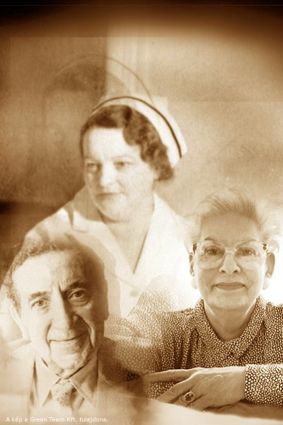 | TELEFONOS RENDELÉS / INFORMÁCIÓ  MOHAROS ZSUZSA  telefon: 06-30-441-81-29 vagy 06-30-657-88-15  E-mail: floressence@uw.hu
Élete álma, hogy az Essiacot elérhetővé teszi az emberek számára, sajnos nem teljesült. Egyenlőre legalábbis nem.
1984-ben Elaine Alexander egy rádiós egészségügyi beszélgetőműsor szerkesztője, interjút készített Dr. Bruschal az Essiacról. Az érdeklődés óriási volt.Évek során Elaine Alexander és Brusch dortor között kölcsönös barátság alakult ki, és közös szívügyükké vált, hogy valóra váltsák René nővér álmát. Ehhez azonban az eddiginél gyökeresen eltérő utat kellett találni. Elhatározták, hogy a teát egyszerű méregtelenítő készítményként, gyógynövényszaküzletekben fogják forgalmazni, és nem állítanak róla különleges gyógyhatást. Így talán sikerülhet végre fegyverszünetet kötni az intézményesített gyógyászattal. A terv sikerült. Mostmár csak a gyártót kellett megtalálni. Elaine Alexander egy munkatársán keresztül került kapcsoltba Thomas Greitherrel, a FLORA cég igazgatójával. Ez a cég 1916 óta virágzik, a világ egyik legsikeresebb természetgyógyászati termékeket gyártó vállalata, amely a Kanadai Fraser folyó partján találhatő gyönyörű környezetben. A "Szent Ital" a FLOR ESSENCE nevet kapta, és végre elindulhatott azon az úton, amelyen beteljesítheti küldetését.
René nővér álma valóra vált.

 | TELEFONOS RENDELÉS / INFORMÁCIÓ  MOHAROS ZSUZSA  telefon: 06-30-441-81-29 vagy 06-30-657-88-15  E-mail: floressence@uw.hu
A tea nagyüzemi előállítása 1922 - óta folyamatosan tökéletesített recept szerint történik.
A világ 60 országában forgalmazzák.
 | 

 | TELEFONOS RENDELÉS / INFORMÁCIÓ  MOHAROS ZSUZSA  telefon: 06-30-441-81-29 vagy 06-30-657-88-15  E-mail: floressence@uw.hu
Gyártója: Flora Manufactoring and Distributing Ltd.
7400 Fraser Park Drive Burnabi, British Columbia,
Canada V5J 589
 | 

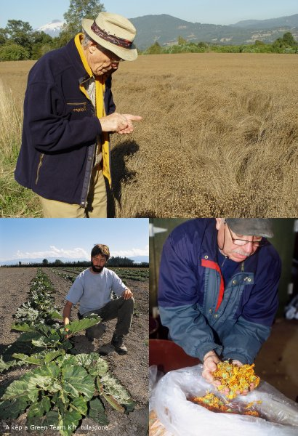 | TELEFONOS RENDELÉS / INFORMÁCIÓ  MOHAROS ZSUZSA  telefon: 06-30-441-81-29 vagy 06-30-657-88-15  E-mail: floressence@uw.hu
 | Az alapanyaga vegyszermentes,természetes körülmények között termesztett növényekből áll. Az alapanyagul szolgáló gyógynövények termesztésével foglalkozó telepek vannak, többek között Bajor országban, Chillében, Floridában. A betakarítás időpontjának kiválasztásakor fő szempont, hogy a növényekből a maximális hatóanyagot ki tudják nyerni.Speciális vízelvonó módszerekkel szárítják, majd őrlik.A különféle növények aránya, szárítása és az adagolása alapvető fontosságú.
 | 

Négy gyógynövény képezi  az alapot:  -JUHSÓSKA(RUMEX ACETOSELLA)  Serkenti a vizeletkiválasztást végző szervek működését. Igen jelentős a vitamintartalma, ásványi anyagokban gazdag .  -BOJTORJÁN ( ARCTIUM LAPPA )  Igen hatásos vértisztító. Megszünteti a pangást az érrendszerben és a nyirokrend-szerben.Segíti a fölhalmozódott fölösleges folyadék eltávolítását.  -VÖRÖS SZIL( ULMUS RUBRA )  A szil kérgében található viszkó-zus anyag az egyik leghatásosabb méregtelenítő.A test minden területéről magába szívja az oldott állapotban lévő mérgező salakanyagokat.  -REBARBARA(RHEUM PALMATUM)  Tisztítja a májat, javítja az emésztést Alkalmazható a tápcsatorna felső szakaszában támadt vérzések , továbbá gombás betegségek (CANDIDA), láz, gyulladás és fájdalom esetén. | TELEFONOS RENDELÉS / INFORMÁCIÓ  MOHAROS ZSUZSA  telefon: 06-30-441-81-29 vagy 06-30-657-88-15  E-mail: floressence@uw.hu | További hatásfokozó gyógynövények:  -VIZITORMA  ( NASTURTIUM OFFICINALE )  -BENEDEKFŰ  ( CNICUS BENEDICTUS )  -VÖRÖSHERE  ( TRIFOLIUM PRATENSE )  -BARNAMOSZAT  ( LAMINARIA DIGITATA )

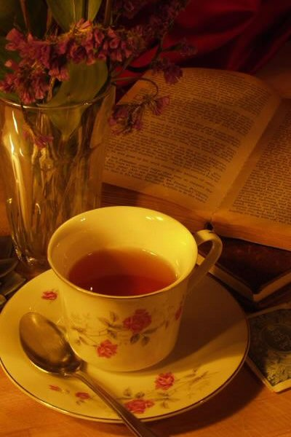 | TELEFONOS RENDELÉS / INFORMÁCIÓ  MOHAROS ZSUZSA  telefon: 06-30-441-81-29 vagy 06-30-657-88-15  E-mail: floressence@uw.hu
A tea méregtelenítő hatásának köszönhetően a rendszeres fogyasztás mellett megelőzhetőek különféle betegségek. Természetes eszközökkel a testet arra ösztönzi, hogy kitisztítsa önmagát, ezáltal az egészségmegőrzést szolgálja.
- ROSSZINDULATÚ DAGANATOKRA
- KEMOTERÁPIÁS KEZELÉS MELLÉKHATÁSAINAK CSÖKKENTÉSÉRE
- ASZTMÁRA
- ALLERGIÁKRA
- CUKORBAJRA
- MIÓMÁRA
- PIKELYSÖMÖRRE
- IZÜLETI GYULLADÁSRA
- EMÉSZTÉS JAVÍTÁSÁRA
- ALVÁSZAVAROKRA
- VÉRKÉPZÉSRE
- FEKÉLYEKRE
- PROSZTATA ÉS HÚGYÚTI BÁNTALMAKRA
- A PAJZSMIRIGY MŰKÖDÉSI ZAVARAIRA
- KERINGÉSI BETEGSÉGEKRE
- KRÓNIKUS FÁRADTSÁG SZINDRÓMÁRA
A készítmény, bármilyen egyéb gyógyszer vagy kezelés mellett is alkalmazható. Hosszú ideig történő fogyasztása esetén is teljesen biztonságos, semmilyen mellékhatással nem kell számolni.
 | essiac, esiac, esziac, essziac, essiak, esiak, esziak, essziak,flooreszens,flooresence,floor essen,tea floreszensze, flor eszensze, floresensz, flor esensz, flooressence, floor esence, floressence, floreszensz, floresence, flor essence, flooresens, floor esens, flooresensz, floor esensz, flor esence, flór essence, flór esence, flóressence, flóresence, floor esszence, flooresszence, floreszence, flor eszence, flooreszence, floor eszence, flór esszence, flóresszence, flóreszensz, flór eszensz, flooreszensz, floor eszensz, flor eszensz, flor eszensz, floresens, flóresszensz, flór esszensz, floor esszensz, flooresszensz, flor esszensz, flor esszensz, flor esenc,floresenc, flor essenc, floressenc, flór esenc, flóresenc, flor essens, floressens, floor essensz, floor essensz, flor eszens, flooresenss, floor esenss, floresenss, flor esenss, flooressensz,floor essensz,flooresenc,flooressenc, floor essence, flor-essence, flóreszens agykontroll, kiadványok, kiadvány, agykontrollos,floralia életmód stúdió, udo olaj,méz,selyemfű

